**PRAKTIKUM PENGOLAHAN CITRA DIGITAL**

**MODUL 8 DAN MODUL 9**

**Nama : Siti Sarah Maesaroh**

**NIM : 1207070118**

**Link Github :** [**https://github.com/sitisarahm/1207070118_SITI-SARAH-MAESAROH_.git**](https://github.com/sitisarahm/1207070118_SITI-SARAH-MAESAROH_.git)

**HASIL PRAKTIKUM MODUL 8**

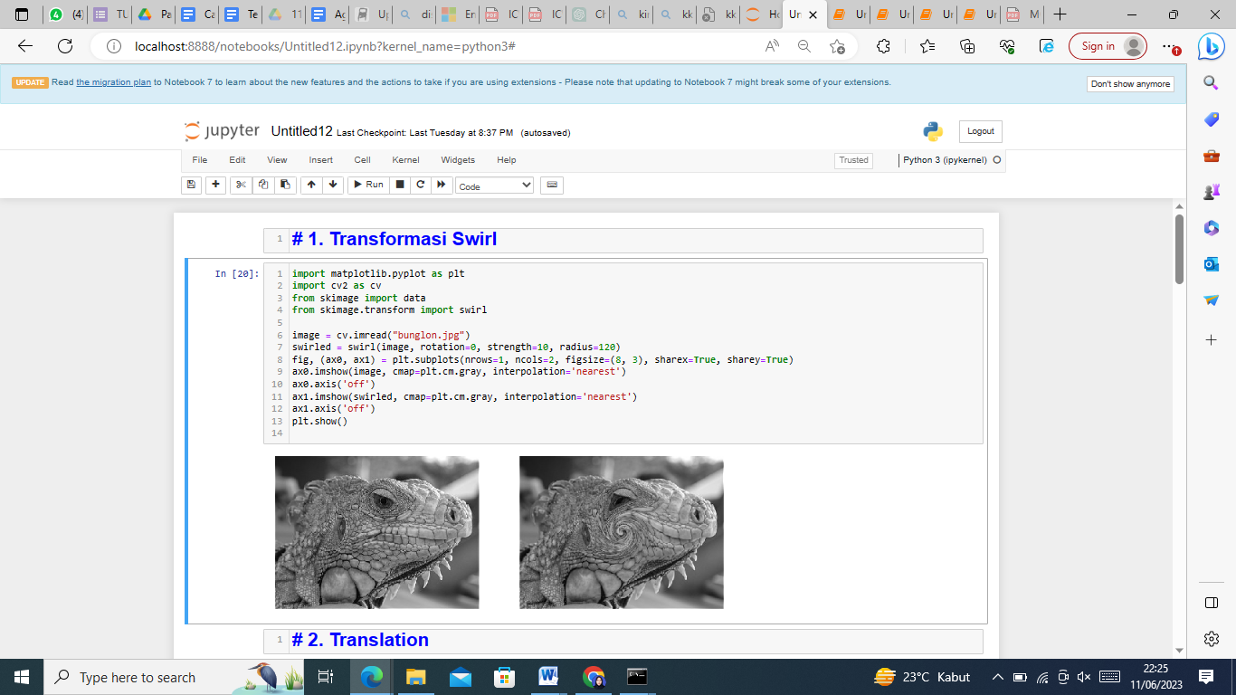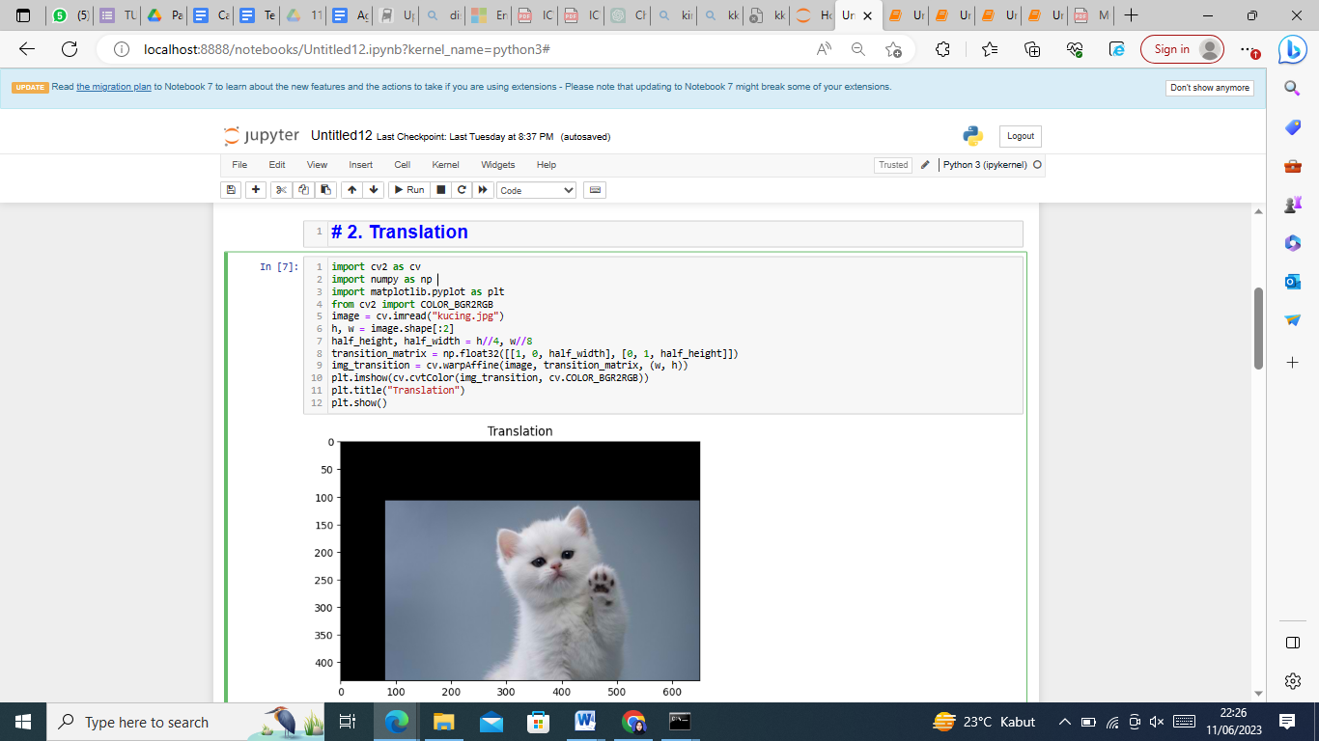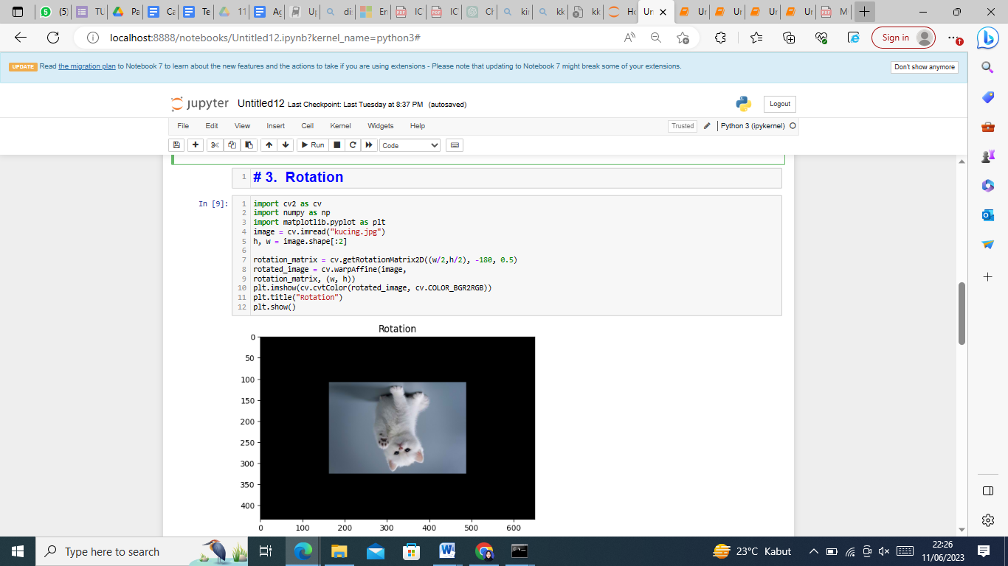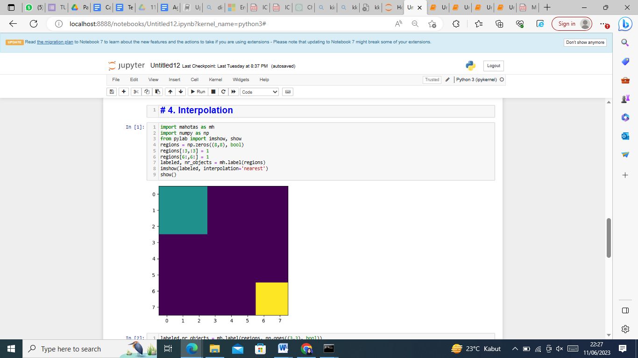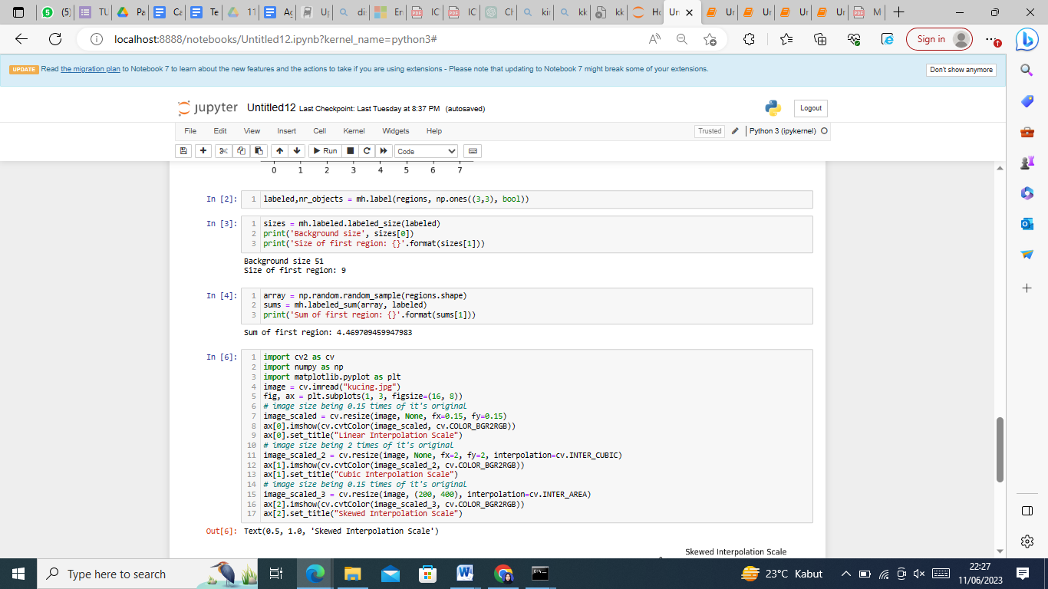

**Analisis perbandingan dari gambar yang dihasilkan**

**Berikut adalah perbandingan output gambar dari beberapa jenis transformasi yang Anda sebutkan:**

1. Transformasi Swirl :

Output gambar menghasilkan efek memutar dan melingkar pada citra. Titik pusat dari transformasi swirl dapat mempengaruhi seberapa jauh efek melingkar tersebut terjadi. Piksel di sekitar pusat akan cenderung terdistorsi dan membentuk pola melingkar.

1. Transformasi Translation :

Output gambar digeser secara vertikal. Pergeseran ini dapat dilakukan ke arah tertentu atau dalam jumlah piksel yang ditentukan. Tidak ada distorsi atau perubahan dalam bentuk asli gambar.

1. Transformasi Rotation :

Output gambar diputar searah jarum jam atau berlawanan arah jarum jam. Sudut rotasi dapat ditentukan dalam derajat. Tidak ada distorsi atau perubahan dalam bentuk asli gambar selain rotasi.

1. Interpolasi :

Output gambar dapat mengubah ukuran atau resolusi gambar. Algoritma interpolasi digunakan untuk mengisi piksel baru yang dihasilkan selama proses perubahan ukuran. Beberapa metode interpolasi umum termasuk interpolasi Nearest Neighbor, Bilinear, dan Bicubic.

1. Skala Interpolasi Miring :

Output gambar diubah skala secara miring, yang berarti perubahan ukuran akan dilakukan secara tidak proporsional terhadap sumbu x dan y. Pergeseran skala dilakukan secara diagonal, menghasilkan distorsi atau perubahan bentuk gambar asli. Algoritma interpolasi juga digunakan untuk mengisi piksel baru selama proses perubahan ukuran ini.

**HASIL PRAKTIKUM MODUL 9**

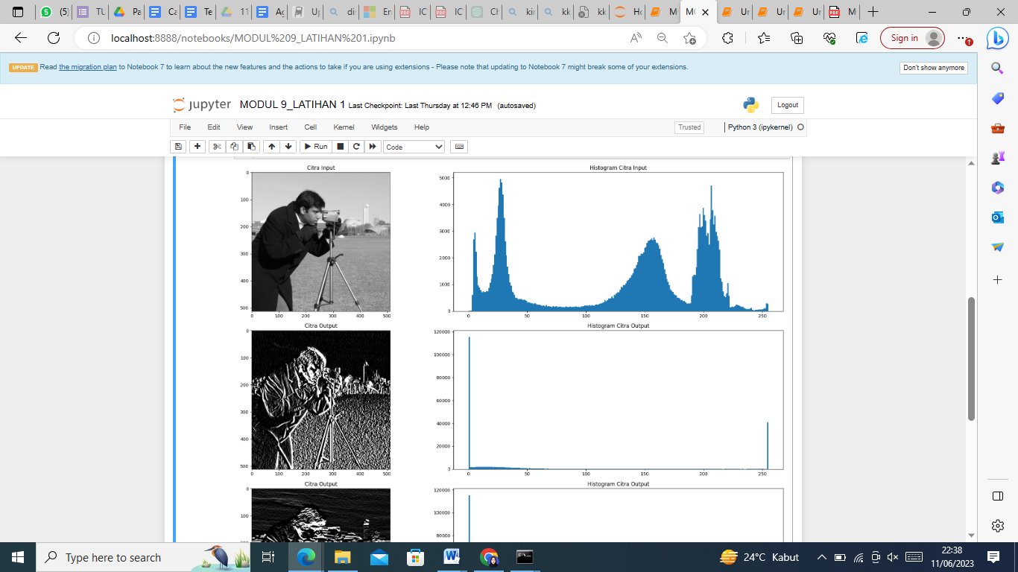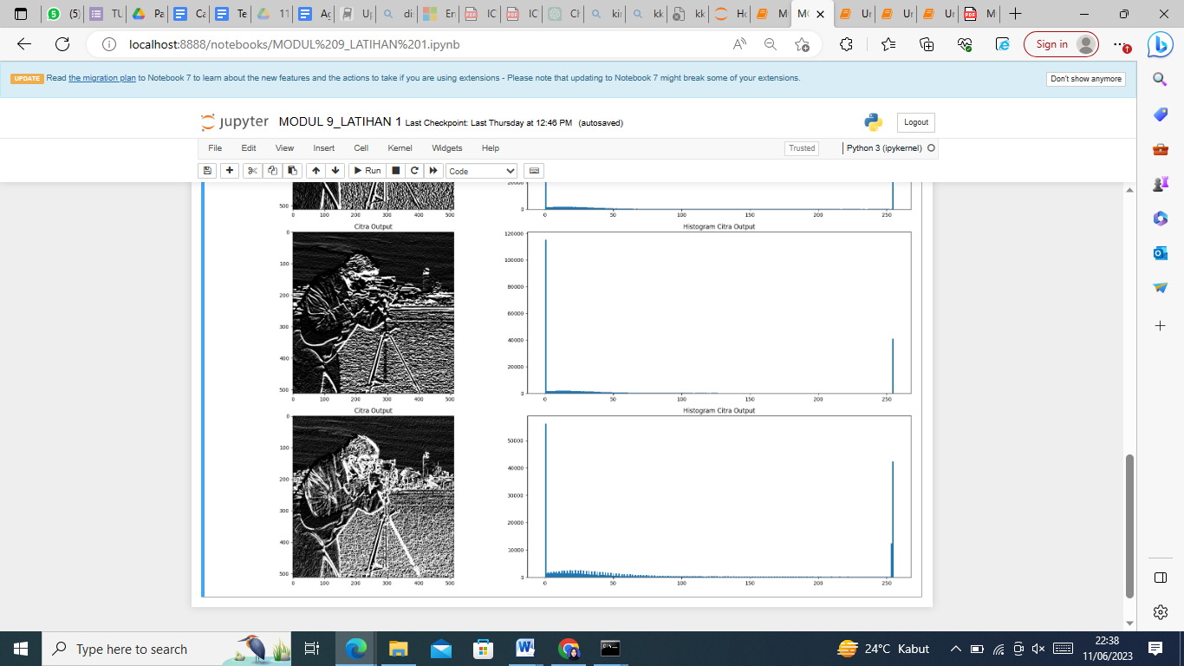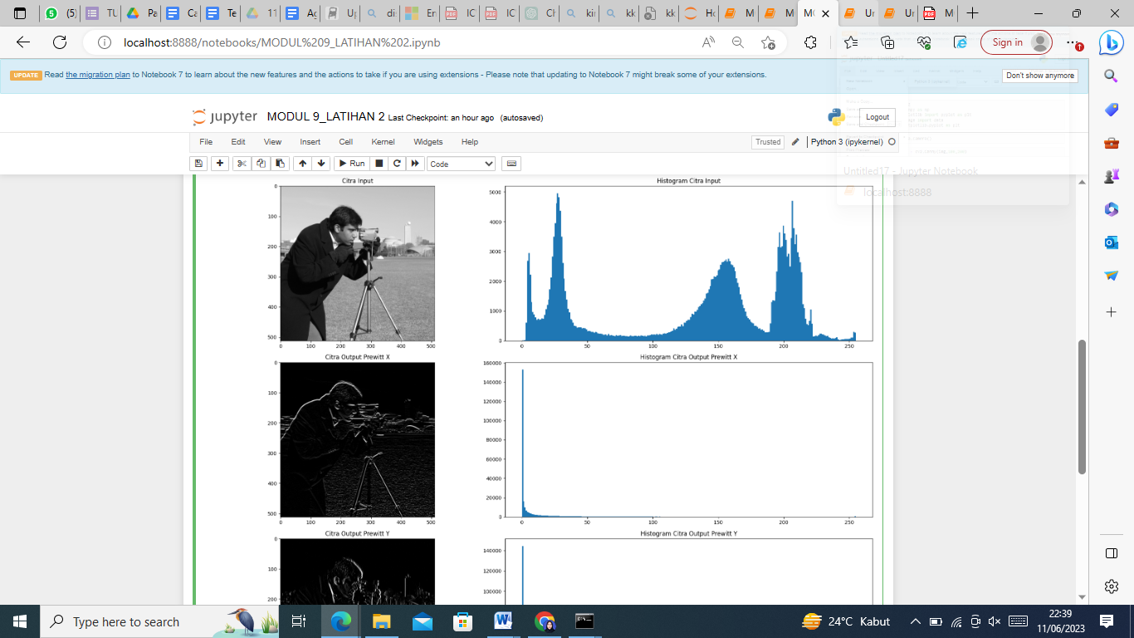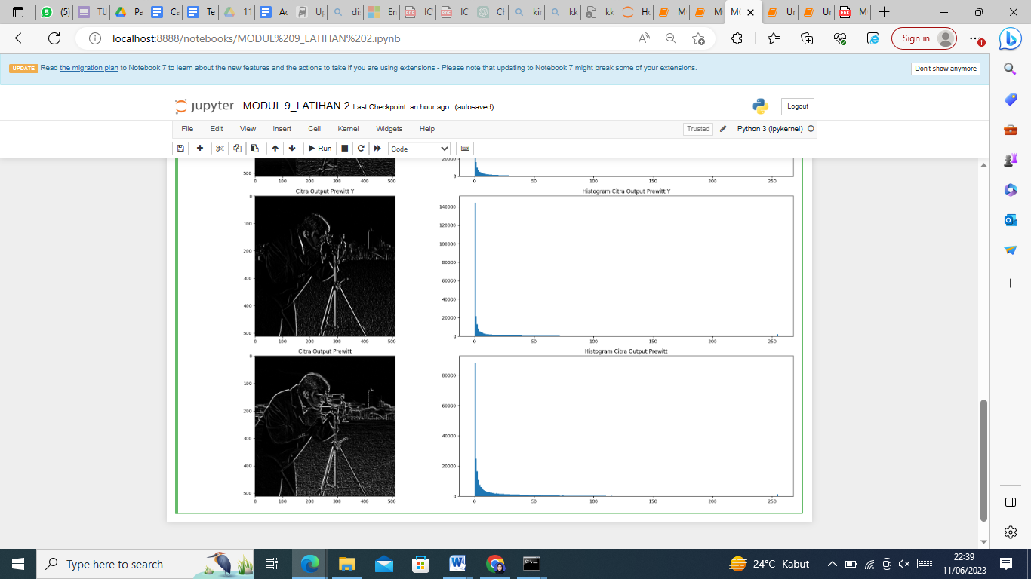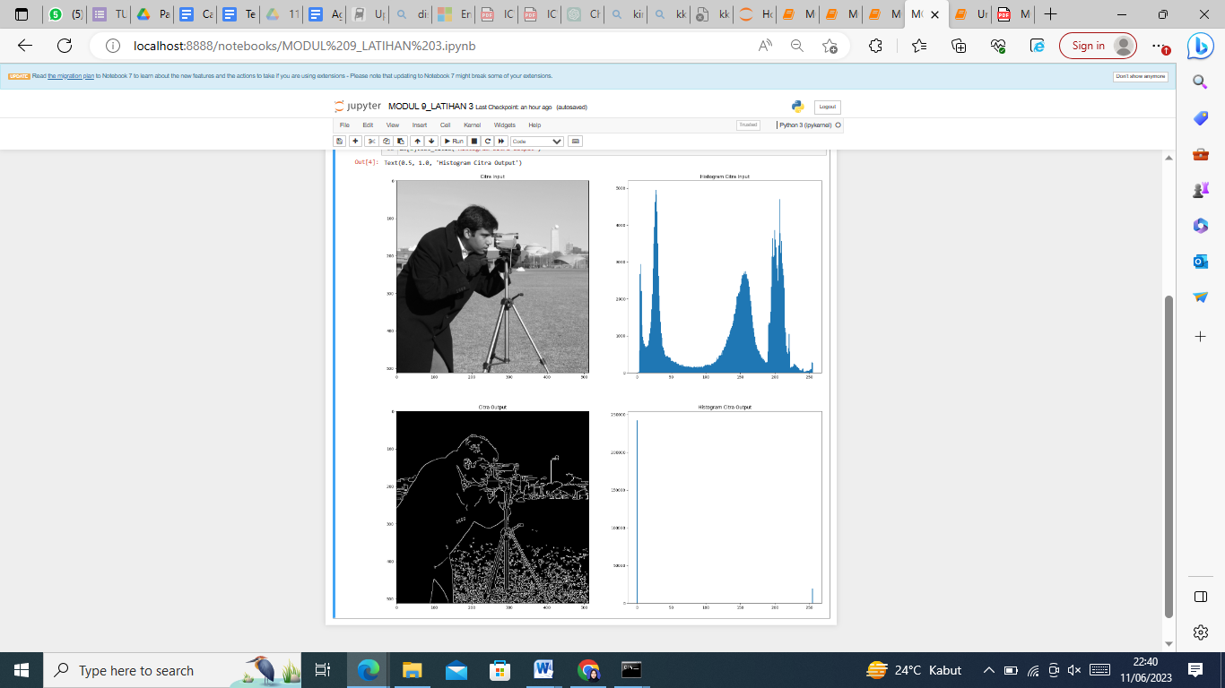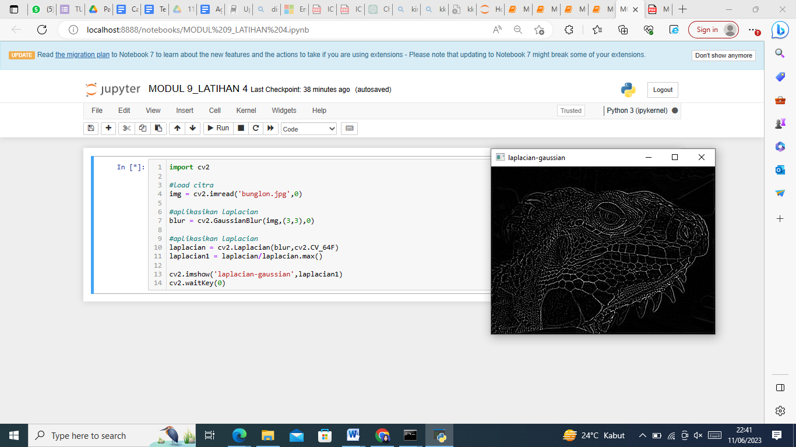

**Analisis perbandingan output gambar yang dihasilkan :**

1. Sobel Filter :

Sobel filter cenderung menghasilkan tepi yang lebih kasar dan tebal. Hal ini terjadi karena Sobel filter menggunakan kernel yang lebih kecil (3x3) untuk menghitung gradien, yang dapat menyebabkan hilangnya detail halus dalam tepi.

1. Prewitt Filter :

Prewitt filter juga menghasilkan tepi yang kasar, tetapi seringkali lebih halus daripada Sobel filter. Hal ini disebabkan oleh penggunaan kernel yang lebih besar (3x3) dalam Prewitt filter, yang memungkinkan untuk mengambil lebih banyak informasi tetangga dalam perhitungan gradien.

1. Canny Filter :

Canny filter menghasilkan tepi yang tajam dan presisi tinggi. Algoritma Canny melibatkan proses pemadatan tepi dan pemilihan tepi menggunakan histeresis, yang menghasilkan tepi yang lebih halus dan bersih dengan tingkat noise yang rendah.

1. Laplacian Filter :

Laplacian filter dapat menghasilkan tepi yang tajam, tetapi juga cenderung menghasilkan hasil yang lebih noise. Karena Laplacian filter menghitung laplacian dari gambar, ia cenderung menangkap perubahan curvatur yang besar, yang dapat menghasilkan tepi yang kasar.